

**Об утверждении регламента государственной услуги "Субсидирование ставок вознаграждения по выдаваемым кредитам банками второго уровня субъектам частного предпринимательства для целей жилищного строительства"**

***Утративший силу***

Постановление акимата города Шымкент от 14 декабря 2018 года № 341. Зарегистрировано Департаментом юстиции города Шымкент 14 декабря 2018 года № 8. Утратило силу постановлением акимата города Шымкент от 23 декабря 2020 года № 810

      Сноска. Утратило силу постановлением акимата города Шымкент от 23.12.2020 № 810 (вводится в действие по истечении десяти календарных дней после дня его первого официального опубликования).

      В соответствии с пунктами 1 и 3 статьи 16 Закона Республики Казахстан от 15 апреля 2013 года "О государственных услугах" акимат города Шымкент ПОСТАНОВЛЯЕТ:

      1. Утвердить прилагаемый регламент государственной услуги "Субсидирование ставок вознаграждения по выдаваемым кредитам банками второго уровня субъектам частного предпринимательства для целей жилищного строительства" согласно к настоящему постановлению;

      2. Государственному учреждению "Аппарат aкима города Шымкент" в порядке, установленном законодательными актами Республики Казахстан, обеспечить:

      1) государственную регистрацию настоящего постановления в территориальном органе юстиции;

      2) в течении десяти календарных дней со дня государственной регистрации настоящего постановления направление его копии в бумажном и электронном виде на казахском и русском языках в Респуликанское государственное предприятие на праве хозяйственного ведения "Республиканский центр правовой информации" для официального опубликования и включения в эталонный контрольный банк нормативных правовых актов Республики Казахстан;

      3) в течении десяти календарных дней после государственной регистрации настоящего постановления направление его копии на официальное опубликование в периодические печатные издания, распространяемые на территории города Шымкент;

      4) размещение настоящего постановления на интернет-ресурсе акимата города Шымкент после его официального опубликования.

      3. Контроль над исполнением настоящего постановления возложить на заместителя акима города Б. Мамыталиева.

      4. Настоящее постановление вводится в действие по истечении десяти календарных дней после дня его первого официального опубликования.

|  |  |
| --- | --- |
| *Аким города* | *Г. Абдрахимов* |
| *Қ.Нуртай* |
| *Н.Ергешбек* |
| *Г.Курманбекова* |
| *Б.Мамыталиев* |
| *Е.Алимкулов* |
| *Д.Жумин* |

|  |  |
| --- | --- |
|  | Приложение к постановлению акимата города Шымкент от "14" декабря 2018 года № 341 |

**1. Регламент государственной услуги "Субсидирование ставок вознаграждения по выдаваемым кредитам банками второго уровня субъектам частного предпринимательства для целей жилищного строительства"**

**1. Общие положения**

      1. Государственная услуга "Субсидирование ставок вознаграждения по выдаваемым кредитам банками второго уровня субъектам частного предпринимательства для целей жилищного строительства" (далее – государственная услуга) оказывается в соответствии со стандартом государственной услуги "Субсидирование ставок вознаграждения по выдаваемым кредитам банками второго уровня субъектам частного предпринимательства для целей жилищного строительства" утвержденного приказом Министра по инвестициям и развитию Республики Казахстан от 12 декабря 2017 года № 859 (зарегистрировано в Реестре государственной регистрации нормативных правовых актов за № 16265) (далее - Стандарт), оказывается государственным учреждением "Управление строительства города Шымкент" (далее – услугодатель).

      2. Прием заявления и выдача результата оказания государственной услуги осуществляется через канцелярию услугодателя.

      Форма оказания государственной услуги: бумажная.

      3. Результат оказания государственной услуги – выдача копии протокола регионального координационного совета, либо мотивированный ответ об отказе в оказании государственной услуги в случаях и по основаниям, предусмотренных пунктом 10 настоящего Стандарта.

      Форма предоставления результата оказания государственной услуги: бумажная.

**2. Описание порядка действий структурных подразделений (работников) услугодателя в процессе оказания государственной услуги**

      4. Основанием для начала процедуры по оказанию государственной услуги является прием услугодателя от услугополучателя (либо его представителя по доверенности) документов, указанных в пункте 9 Стандарта.

      5. Содержание каждой процедуры (действия), входящие в состав процесса оказания государственной услуги, длительность его выполнения:

      1) сотрудник канцелярии услугодателя осуществляет прием и регистрацию документов от услугополучателя и передает их руководителю услугодателя в течении 20 (двадцати) минут с момента регистрации;

      2) руководитель услугодателя после получения документов определяет ответственного исполнителя услугодателя, в течении 2 (двух) часов накладывает соответствующую визу и передает их ответственному исполнителю;

      3) ответственный исполнитель услугодателя обрабатывает представленные документы, в случае соттветствия документов вырабатывает рекомендации по представленным документам, а в случаях представления услугополучателем неполного пакета документов согласно перечню предусмотренному пунктом 9 Стандарта и (или) документов с истекшим сроком действия, услугодатель отказывает в приеме заявления в течение 5 (пяти) рабочего дня;

      4) ответственный исполнитель услугодателя вырабатывает документы, формирует вопрос повестки дня, определяет дату, время и место проведения заседания членов регионального координационного совета (далее - РКС) в течении 6(шести) рабочих дней;

      5) после определение даты, время и место проведения заседания ответственный исполнитель услугодателя уведомляет членов РКС в течении 1 (одного) рабочего дня о дате, времени и месте проведения заседания;

      6) на заседании члены РКС рассматривают и обсуждают представленные документы и по результатам обсуждения в течении 1 (одного) рабочего дня принимают решение о возможности (невозможности) субсидирования;

      7) ответственный исполнитель услугодателя (секретарь) готовит проект результата оказания государственной услуги согласно законодательства и направляет документы руководителю услугодателя и членам РКС на подпись, срок подписания результата оказания государственной услуги составляет 1 (один) рабочий день;

      8) после подписания протокола руководителем услугодателя и членами РКС ответственный исполнитель услугодателя передает сотруднику канцелярии услугодателя, который выдает услугополучателю (- ям) копию протокола (выписки из протокола) в течении 20 (двадцати) минут.

**3. Описание порядка взаимодействия структурных подразделений (работников) услугодателя в процессе оказания государственной услуги**

      6. Перечень структурных подразделений (работников) услугодателя, которые участвуют в процессе оказания государственной услуги:

      1) сотрудник канцелярии услугодателя;

      2) члены РКС;

      3) руководитель услугодателя;

      4) ответственный исполнитель услугодателя.

      7. Описание последовательности процедур (действий) между структурными подразделениями (работниками) услугодателя с указанием длительности каждой процедуры (действия) указанного в пункте 5 настоящего Регламента.

**4. Описание порядка взаимодействия с Государственной корпорацией "Правительство для граждан" и (или) иными услугодателями, а также порядка использования информационных систем в процессе оказания государственной услуги**

      8. Государственная услуга через некоммерческое акционерное общество "Государственная корпорация "Правительство для граждан" и веб-портал "электронного правительства" не оказывается.

|  |  |
| --- | --- |
|  | Приложение к регламенту государственной услуги "Субсидирование ставок вознаграждения по выдаваемым кредитам банками второго уровня субъектам частного предпринимательства для целей жилищного строительства" |

**Справочник бизнес-процессов оказания государственной услуги "Субсидирование ставок вознаграждения по выдаваемым кредитам банками второго уровня субъектам частного предпринимательства для целей жилищного строительства"**

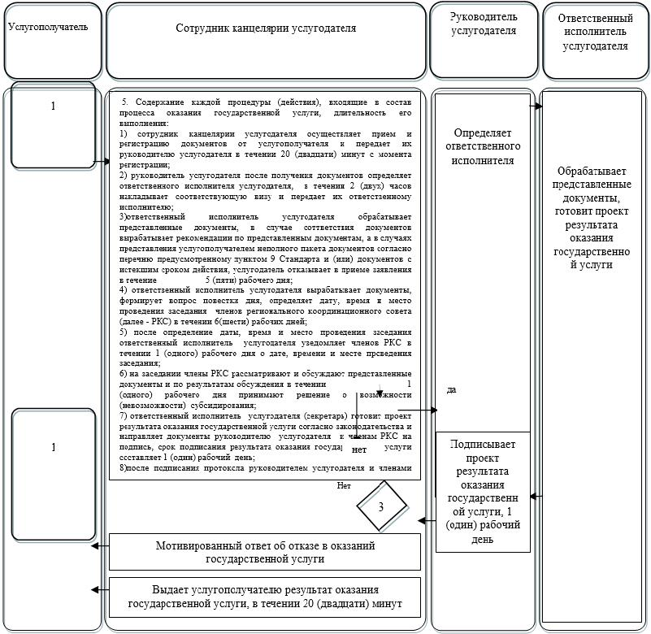

      Условные обозначения:

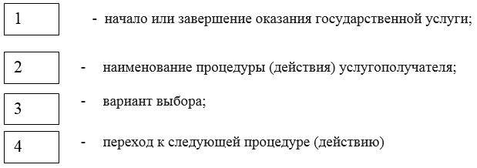

© 2012. РГП на ПХВ «Институт законодательства и правовой информации Республики Казахстан» Министерства юстиции Республики Казахстан